Отчёт
о проделанной работе

ОГКУ «ЦЕНТР ПО СОПРОВОЖДЕНИЮ ЗАКУПОК»

за 1 квартал 2021 года

г. Ульяновск

- Сбор и подготовка ежемесячной информации по вопросам закупок для обеспечения государственных и муниципальных нужд

I.I. Общие сведения по вопросам осуществления закупок
ОГКУ «Центр по сопровождению закупок» осуществляет сбор и подготовку информации по вопросам закупок на основании сведений, представленных заказчиками Ульяновской области и уполномоченными органами муниципальных образований Ульяновской области.
Общая информация по осуществлению государственных и муниципальных закупок Ульяновской области, в том числе согласно информации, полученной из единой информационной системы в сфере закупок, представлена на диаграммах 1-10 (Приложение к отчету).

I.II. Мониторинг планов-графиков закупок
В соответствии с распоряжением Агентства государственных закупок Ульяновской области от 05.06.2020 № 10-р «Об обеспечении формирования и анализа сводного плана-графика» посредством сбора, обобщения, систематизации и оценки сводного плана-графика заказчиков, являющихся участниками региональной информационной системы в сфере закупок товаров, работ, услуг для обеспечения государственных нужд
«АЦК-Госзаказ» (далее – заказчики, Закон № 44-ФЗ, РИС АЦК-Госзаказ соответственно), осуществляется подготовка различных аналитических материалов.
В рамках данного направления в начале года:
проведен анализ 245 планов-графиков государственных заказчиков Ульяновской области на 2021 год на предмет наличия планов-графиков в единой информационной системе в сфере закупок (далее – ЕИС).
В адрес исполнительных органов государственной власти Ульяновской области направлены уведомления об отсутствии опубликованных в ЕИС в соответствии с требованиями законодательства о контрактной системе
5 планов-графиков подведомственных заказчиков.
С помощью программно-аппаратных средств РИС АЦК-Госзаказ ежемесячно формируется сводный план-график государственных закупок.

I.III. Аналитические справки по осуществлению закупок
- Информация об объеме экономии по проведенным конкурентным процедурам на бюджет 2021 года в разрезе главных распорядителей бюджетных средств Ульяновской области и источников финансирования (ежемесячно).
- Информация по мерам поддержки субъектов малого предпринимательства (в соответствии с перечнем поручений Правительства РФ от 26.04.2020 № ММ-П43-4054кв) (еженедельно).

- Обучающий проект «Школа заказчика»
В рамках реализации обучающего проекта «Школа заказчика» осуществляется обучение/консультирование заказчиков (пользователей) по работе в РИС АЦК-Госзаказ, в электронных магазинах для закупок малого объема, а также оказание методической, разъяснительной помощи по проблемным вопросам в сфере закупок.
Таблица 2
Семинары
№  п/п | Дата | Тема | Количество участников
1 | 15.01.2021 | Особенности планирования закупок товаров, работ, услуг на 2021 год | 58
2 | 20.01.2021 | Обзор изменений и нововведений в Федеральный закон от 05.04.2013 № 44-ФЗ. | 102
3 | 27.01.2021 | 1. Применение единого структурированного справочника-каталога лекарственных препаратов для медицинского применения в единой информационной системе в сфере закупок.  2. Обзор решений УФАС по Ульяновской области, касающихся вопросов применения национального режима при осуществлении закупок. | 56
4 | 27.01.2021 | Заведение новых казначейских счетов | 75
5 | 29.01.2021 | 1 группа  1. Обзор изменений и нововведений в Федеральный закон от 05.04.2013 № 44-ФЗ.  2. Изменение существенных условий контракта при его исполнении в соответствии с п. 1, 8, 9 ч. 1 статьи 95 Федерального закона от 05.04.2013 № 44-ФЗ. | 63
6 | 29.01.2021 | 2 группа  1. Обзор изменений и нововведений в Федеральный закон от 05.04.2013 № 44-ФЗ.  2. Изменение существенных условий контракта при его исполнении в соответствии с п. 1, 8, 9 ч. 1 статьи 95 Федерального закона от 05.04.2013 № 44-ФЗ. | 74
7 | 04.02.2021 | Изменения КБК: вопросы перерегистрации контрактов в системе АЦК-Госзаказ. | 11
8 | 05.02.2021 | Изменения КБК: вопросы перерегистрации контрактов в системе АЦК-Госзаказ. | 33
9 | 10.02.2021 | Совместные торги: сервис «Консолидированные закупки» в системе АЦК-Госзаказ. | 37
10 | 12.02.2021 | Совместные торги: сервис «Консолидированные закупки» в системе АЦК-Госзаказ. | 13
11 | 17.02.2021 | Порядок применения типового контракта на выполнение работ по монтажу систем (средств, установок) обеспечения пожарной безопасности зданий и сооружений. | 18
 | 17.03.2021 | Использование функционала платформы СБИС в рамках юридически значимого электронного документооборота между Агентством госзакупок Ульяновской области и заказчиками муниципального уровня, государственными унитарными предприятиями (группа 1) | 56
 | 19.03.2021 | Использование функционала платформы СБИС в рамках юридически значимого электронного документооборота между Агентством госзакупок Ульяновской области и заказчиками муниципального уровня, государственными унитарными предприятиями (группа 2) | 25
 | 24.03.2021 | Особенности работы комиссии при установлении запретов на допуск и ограничений допуска товаров, работ, услуг, происходящих из иностранных государств (постановления Правительства РФ № 616 и № 617 от 30.04.2020, постановление Правительства РФ от 10.07.2019  № 878) | 17
 | 26.03.2021 | Обеспечение гарантийных обязательств | 57
 | 30.03.2021 | Модернизация функционала системы  АЦК-Госзаказ в соответствии с изменениями законодательства о контрактной системе с 1 апреля 2021 года | 47
 | Итого: |  | 742

- Служба технической поддержки РИС АЦК-Госзаказ

В целях повышения эффективности организации работы
в РИС «АЦК-Госзаказ» в соответствии с Регламентом обработки обращений пользователей с использованием портала технической поддержки от 01.08.2020 специалистами службы поддержки оказывается помощь заказчикам в решении проблем (ошибок), возникающих при работе в РИС «АЦК-Госзаказ».

Таблица 3
Период | Всего подано обращений | в том числе
 |  | обработано | не обработано
Январь 2021 | 782 | 754 | 28
Февраль 2021 | 628 | 642 | 14
Март 2021 | 542 | 544 | 12
ИТОГО | 1952 | 1940 | 12
- Организация и обеспечение работы комиссий по определению поставщиков (подрядчиков, исполнителей)

Информация по количеству протоколов, сформированных по результатам проведенных конкурентных закупок, представлена в Таблице 4.

Таблица 4
Период | Количество  завершенных процедур | в том числе: |  |  | Количество оформленных протоколов
 |  | состоявшиеся процедуры | не состоявшиеся процедуры
 |  |  | 1 заявка | 0 заявок
Январь 2021 | 165 | 67 | 76 | 22 | 238
Февраль 2021 | 235 | 151 | 71 | 13 | 364
Март 2021 | 494 | 260 | 209 | 25 | 830
ИТОГО | 894 | 478 | 356 | 60 | 1432

- Выполнение иных задач
ОГКУ «Центр по сопровождению закупок»

ОГКУ «Центр по сопровождению закупок» в рамках выполнения основных задач учреждения проводятся следующие мероприятия:

1. Цифровизация в сфере закупок
1.1. Реализация юридически значимого электронного документооборота
С 1 января 2020 года осуществлен переход на юридически значимый электронный документооборот в РИС АЦК-Госзаказ. Документы на размещение закупок проходят в системе электронное согласование главных распорядителей бюджетных средств, направляются заказчиками в электронном виде через РИС АЦК-Госзаказ. Все документы в ходе осуществления закупочных действий подписываются уполномоченными специалистами электронной цифровой подписью.

2. Анализ ценовой информации на основании данных реестра контрактов
ОГКУ «Центр по сопровождению закупок» осуществляется сбор и анализ ценовой информации на основании мониторинга данных, полученных из заключённых заказчиками контрактов, размещённых в единой информационной системе в сфере закупок в соответствии с Законом
№ 44-ФЗ.
Анализ проводится за определённый временной промежуток в разрезе закупок Ульяновской области и/или в сравнении с закупками Приволжского Федерального округа и по России в целом.

- Осуществление взаимодействия с федеральными органами
по вопросам закупок
3.1. Взаимодействие с Общероссийской общественной организацией «Гильдия отечественных закупщиков и специалистов по закупкам и продажам» (далее – ООО ГОС):
- 12.02.2021 подготовлены и направлены сведения от Ульяновской области для расчёта Рейтинга эффективности и прозрачности закупочных систем регионов РФ за 2020 год (от 12.02.2021 № 73-ИОГВ-21/59исх.).
- 25.03.2021 на открытом заседании ООО ГОС и партнеров в рамках XVI Всероссийского форума-выставки «ГОСЗАКАЗ» Ульяновская область награждена дипломом по итогам Рейтинга эффективности и прозрачности закупочных систем регионов Российской Федерации за 2020 год:
В сфере государственных закупок:
- «Лидер» по показателю «Снятие административных барьеров и обеспечение доступности информации о региональной системе государственных закупок».
- Высший уровень Рейтинга по показателям: «Оценка организационной структуры закупок региона», «Нормативная база региона», «Исполнение требований законодательства о закупках», «Исполнение контрактов».
- Высокий уровень рейтинга по показателям «Оценка информационной инфраструктуры закупок региона», «Оценка профессионализма заказчиков и обеспеченности квалифицированными кадрами», «Оценка осуществления закупочных процедур».
В сфере муниципальных закупок:
- Высший уровень Рейтинга по показателям: «Оценка организационной структуры муниципальных закупок региона», «Оценка осуществления закупочных процедур», «Исполнение требований законодательства о закупках», «Исполнение контрактов», «Снятие административных барьеров и обеспечение доступности информации о региональной системе муниципальных закупок».
- Высокий уровень рейтинга по показателям: «Нормативная база муниципальных закупок региона», «Оценка профессионализма муниципальных заказчиков и обеспеченности квалифицированными кадрами».

- Участие в региональных мероприятиях по вопросам осуществления закупок
  - Участие в Неделях контрактных отношений и закупок Ульяновской области
24-26.02.2021 принято участие в I Неделе контрактных отношений и закупок Ульяновской области «Нам есть чем гордиться: результаты, достижения, перспективные направления в сфере региональных закупок».
В работе Недели приняли участие представители Правительства Ульяновской области, ЗСО, контрольных органов, Ульяновской ТПП, ИОГВ, ОМСУ, бизнес-сообщества, эксперты и общественные организации (всего порядка 500 человек).
В рамках мероприятия Учреждением подготовлены аналитические и презентационные материалы за 2020 год по:
- основным результатам осуществления закупок в Ульяновской области;
- Рейтингу муниципальных образований Ульяновской области по итогам осуществления ими закупочной деятельности;
- участию организаций инвалидов в государственных и муниципальных закупках Ульяновской области.

Приложение
Диаграмма1

Диаграмма 2

Диаграмма 3
* доля закупок, проведенных у СМП, от общего объема всех проведенных конкурентных процедур (как через уполномоченный орган, так и самостоятельно заказчиками)
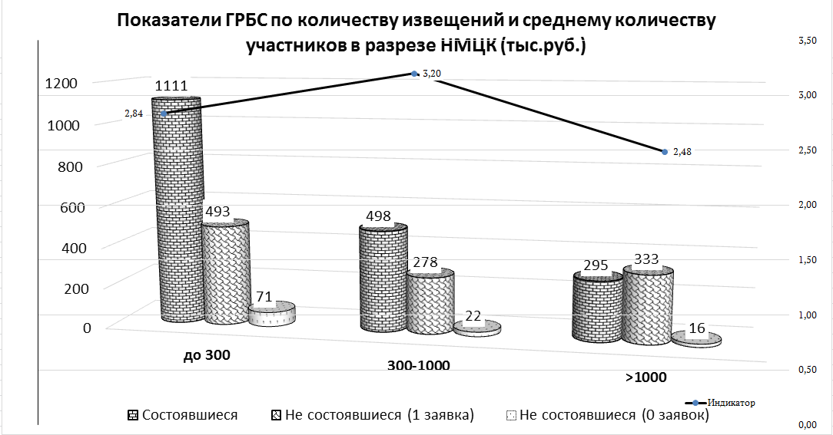
Диаграмма 4
* закупки, проведенные как через уполномоченный орган, так и самостоятельно заказчиками

Диаграмма 5

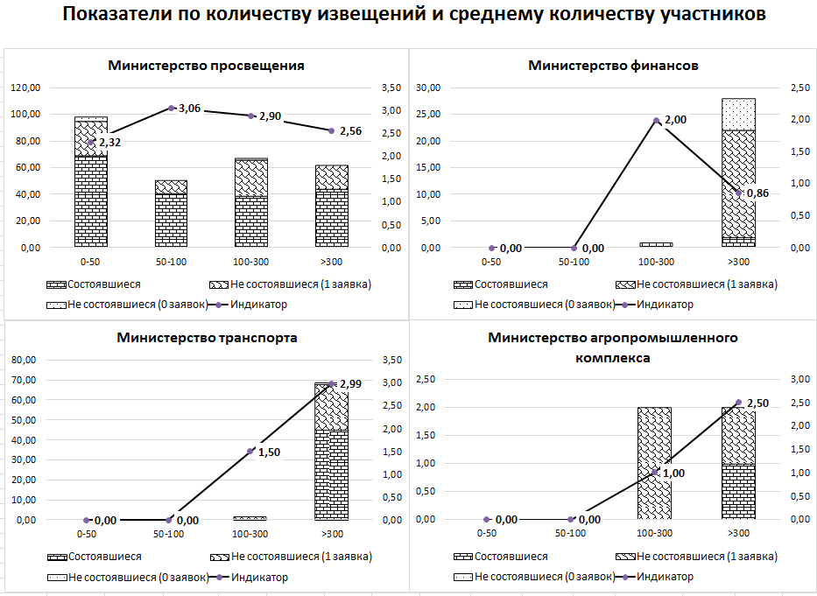
Диаграмма 6
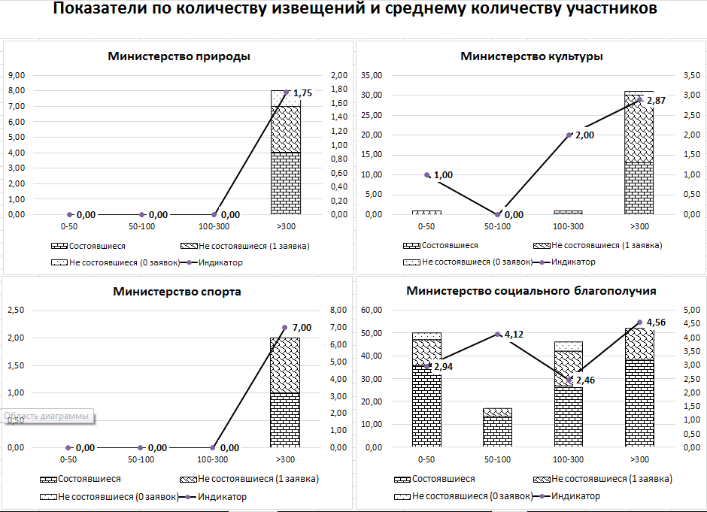
Диаграмма 7
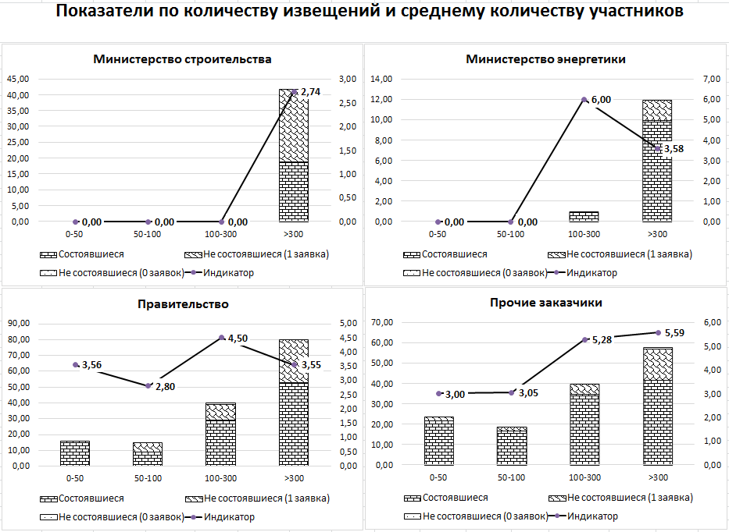
Диаграмма 8
Диаграмма9

Диаграмма 10
* доля закупок, проведенных у СМП, от общего объема всех проведенных конкурентных процедур

